***Автокресло – самая главная покупка к рождению ребенка. Автокресло – важнее всех игрушек.***

Дети до 12 лет должны сидеть в специальном детском удерживающем устройстве (кресле) или занимать самые безопасные места в автомобиле: середину и правую часть заднего сиденья.

Всегда пристегивайте ремнями безопасности и объясняйте ребенку, зачем это нужно делать. Если это правило автоматически выполняется Вами, то оно будет способствовать формированию у ребенка привычки пристегиваться ремнем безопасности. Ремень безопасности для ребенка должен иметь адаптер по его росту (чтобы ремень не был на уровне шеи).

​  Никогда (!) не перевозите ребенка на своих коленях вне зависимости от того, где вы сидите. Слишком велик риск того, что в критический момент вы не удержите малыша или придавите его собой.

Не разрешайте ребенку находиться на заднем сиденье спиной по ходу движения машины без специальных удерживающих устройств. В случае резкого торможения ребенок будет падать вперед спиной и затылком, что очень опасно.

Учите ребенка правильному выходу из автомобиля через правую дверь, которая находится со стороны тротуара.

Собираясь с ребенком даже в самое короткое путешествие, позаботьтесь о том, чтобы в машине не было незакрепленных предметов. В случае столкновения они могут представлять большую опасность. Никогда не кладите вещи на заднюю полку и не размещайте багаж на заднем сиденье, не закрепив его.

Можно беспечно относиться к собственной безопасности, но о жизни и здоровье детей обязан беспокоиться каждый взрослый, особенно если он за рулем.

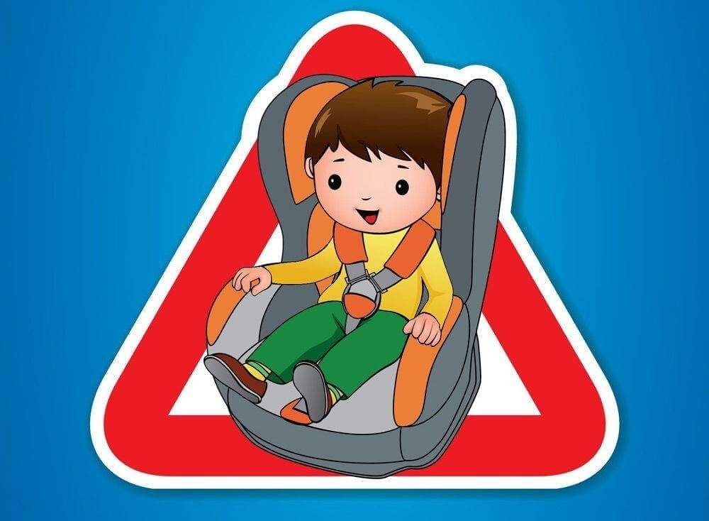

Световозвращатель на одежде - на сегодняшний день реальный способ уберечь ребенка от травмы на неосвещенной дороге. Принцип действия его основан на том, что свет, попадая на ребристую поверхность из специального пластика, концентрируется и отражается в виде узкого пучка. Когда фары автомобиля «выхватывают» пусть даже маленький световозвращатель, водитель издалека видит яркую световую точку. Поэтому шансы, что пешеход или велосипедист будут замечены, увеличиваются во много раз.

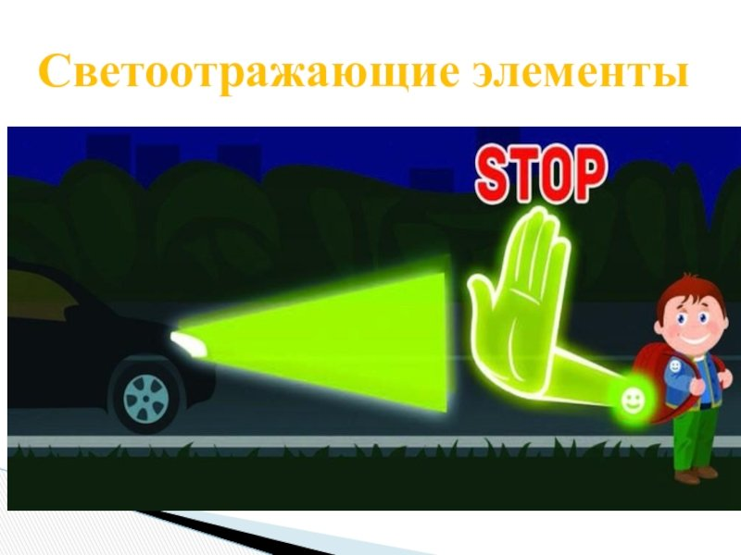

***Причины детского дорожно-транспортного травматизма.***

* Переход дороги в неположенном месте, перед близко идущим транспортом.
* Игры на проезжей части и возле нее.
* Катание на велосипеде, роликах, других самокатных средствах по проезжей части дороги.
* Невнимание к сигналам светофора. Переход проезжей части на красный или желтый сигналы светофора.
* Выход на проезжую часть из-за стоящих машин, сооружений, зеленых насаждений и других препятствий.
* Неправильный выбор места перехода дороги при высадке из маршрутного транспорта. Обход транспорта спереди или сзади.
* Незнание правил перехода перекрестка.
* Хождение по проезжей части при наличии тротуара.
* Бегство от опасности в потоке движущегося транспорта.
* Движение по загородной дороге по направлению движения транспорта.
* Соблюдайте правила дорожного движения! Берегите своих детей!

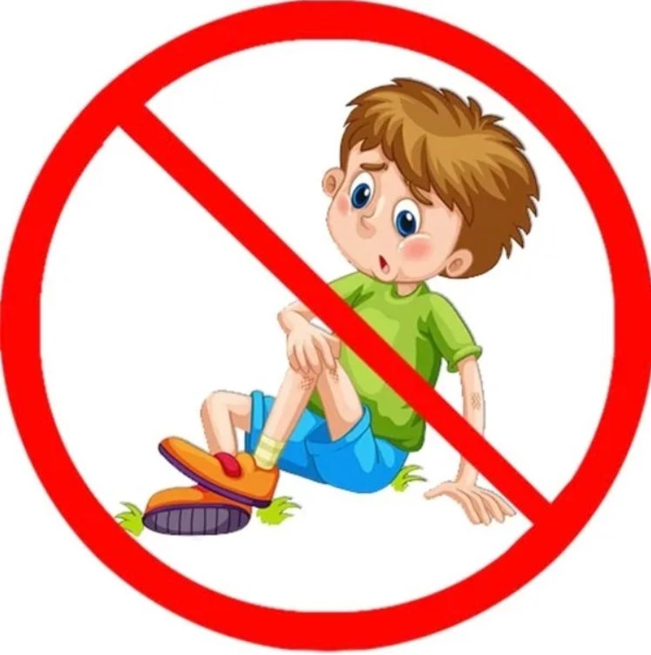

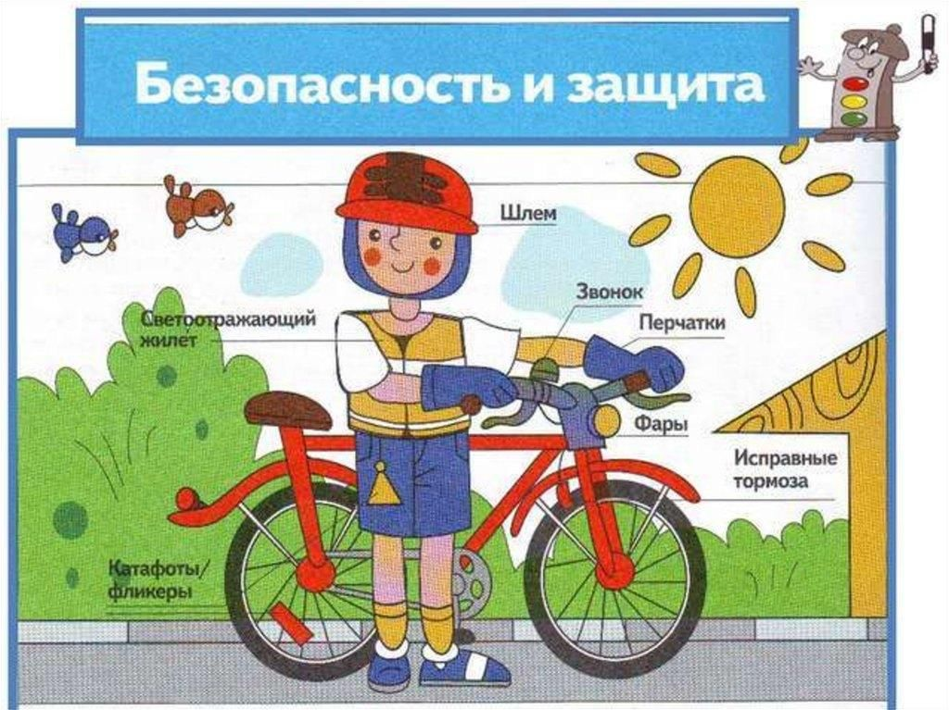

С самых ранних лет ребенок  должен иметь первые познания правил дорожного движения. Они должны состоять из нехитрых постулатов:

— объезжать движущиеся объекты (людей, животных, других участников движения);

— замедлять движение на поворотах и при маневрах, когда совершается объезд недвижимых преград на пути (деревья, лавочки и пр.);

— избегать выезда на проезжую часть;

— объезжать ямы, лужи, канализационные люки;

— переходить дорогу только в сопровождении взрослых, обязательно спешившись.

Знания о безопасной езде ребенка на велосипеде с 14 лет

С этого возраста ребенок имеет право быть участником дорожного движения. Соблюдение ПДД жизненно необходимо:

— велосипедист должен соблюдать установленные правила и следовать указаниям дорожных знаков;

— помнить о дистанции относительно движущихся впереди объектов;

— если на дороге выделена зона движения велосипедистов (велодорожка), велосипедист должен ехать по ней;

— групповая езда осуществляется цепочкой, друг за другом;

— ребенок должен быть внимательным к стоящему транспорту (внезапное открытие дверей, резкий старт);

— в зоне передвижения людей спешиваются и везут велосипед рядом.

**Безопасность дорожного движения для детей**

Не стоит полагаться, что, посмотрев красочный плакат на тему дорожной безопасности, ребенок всё усвоит и будет вести себя правильно. Как же тогда научить детей этим важным основам?

Чтобы ребёнок легче усваивал основы безопасности дорожного движения, используйте разнообразные методы. Это поможет эффективнее освоить навык безопасного поведения. Не забывайте и про собственный пример, как нужно соблюдать ПДД.

1. **Объяснительно-иллюстративный метод**

Беседуйте с малышом, читайте книги с сюжетами о правилах поведения на улице и дороге, изучайте дорожные знаки, рассматривайте плакаты, играйте в дидактические игры и вместе смотрите обучающие мультфильмы.

1. **Практический метод**  
   Находясь на улице, обращайте внимание детей на дорогу, знаки, автомобили и других пешеходов. Дома моделируйте дорожные ситуации с помощью игрушек.
2. **Художественный метод**  
   Раскраски, поделки, рисунки, аппликации на эту тему способствуют закреплению полученных знаний.
3. **Игровой метод**

Сюжетно-ролевые игры отлично помогают применить полученные знания и попробовать себя в разных ролях. Создавайте в игре ситуации, которые могут произойти в реальности: например, поиграйте в пассажира и водителя автобуса, в пешехода и водителя такси.

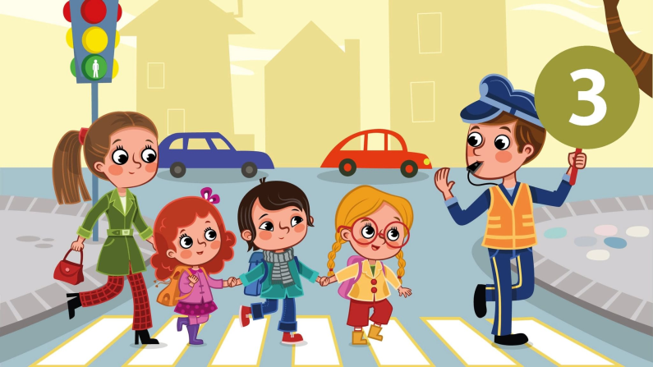

Муниципальное бюджетное дошкольное

образовательное учреждение «Ясли-сад №14 «Журавушка» с.Журавки»

Кировского района

**«Правила безопасного поведения на дороге»**

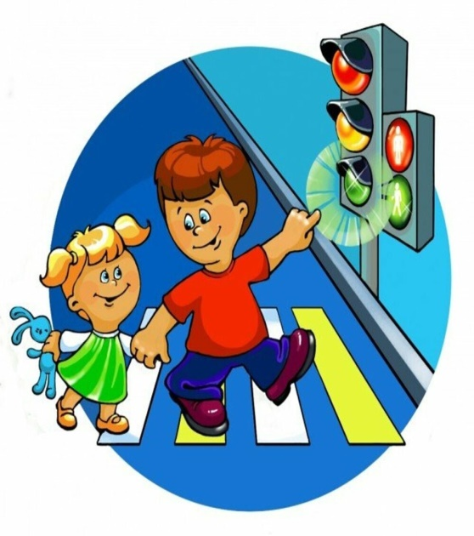

с.Журавки,2023г.